УДК 621.9
DOI:

Ю.А. Леонов, Е.А. Леонов, А.С. Зуева, А.С. Сазонова

Поиск оптимальных Технологических процессов
с использованием алгоритмов эвристического поиска

Рассматривается метод поиска оптимального технологического процесса обработки детали в пространстве состояний заготовки, основанный на эвристическом алгоритме поиска.
Ключевые слова: схемы базирования, метод аналитической иерархии, автоматизированный выбор, технологический процесс, эвристический поиск.

Yu.A. Leonov, E.A. Leonov, A.S. Zueva, A.S. Sazonova

SEARCH OF OPTIMUM ENGINEERING PROCESSES
USING ALGORITHMS OF HEURISTIC SEARCH

The automation of engineering process (EP) design for blank machining is one of the most complex and difficult-formalized problems in engineering pre-production. Quality of problem solution in EP automation affects an end product cost and a rate of new goods appearance on the market. The analysis of existing methods used for the solution of the EP design automation problem has shown that a synthesis method only allows solving a problem with best quality values which take into account a design variability of a blank and also allows taking into account all possible options of blank machining.
In the paper there is offered an approach expending the existing knowledge on the use of the synthesis method at EP designing. A procedure is offered for the formation of the possible options tree for blank machining in which all efficient options exist for blank machining. An heuristic algorithm is considered for a search of optimum EP. At the same time an offered approach allows fulfilling both a structural optimization, and a parametric one of EP,
Key words: diagram of basing, analytical hierarchy method, automated choice, engineering process, heuristic search.

Автоматизация проектирования технологических процессов (ТП) обработки заготовок является одной из самых сложных и трудноформализуемых задач технологической подготовки производства (ТПП). Большое разнообразие конструктивных форм деталей и технических требований к ним приводит к многовариантности решений [1].
Анализ CAD/CAM/CAE-систем, существующих на российском и зарубежных рынках, показывает, что в составе современных интегрированных САПР имеются достаточно мощные средства для решения многих задач ТПП. При этом для решения задачи синтеза единичного технологического процесса и отдельных задач поиска и выбора рациональных схем базирования не разработаны программные модули или подсистемы, решающие такие задачи.
Это связано с тем, что задача выбора рациональных схем базирования сопряжена со следующими трудностями:
- сложность построения математических моделей в связи с трудной формализацией задачи;
- наличие неопределенных параметров на этапе разработки схемы, таких как вспомогательное время (время на установку и снятие заготовки в/из приспособления), стоимость приспособления и т.д.;
- отсутствие удобного формата полного описания конструкторско-технологической информации о детали.
В настоящее время используются различные методы автоматизации проектирования ТП, среди которых обычно выделяют следующие: метод заимствования технологии детали-аналога (метод адресации), метод проектирования унифицированных (типовых и групповых) технологических процессов и метод синтеза [1].
Метод синтеза имеет наибольшие перспективы развития, так как по своей сути он направлен на индивидуальный подход в учете всех особенностей конкретной детали. Также в качестве отличительных достоинств этого метода можно отметить быстрый переход от маршрутной технологии к операционной, так как при составлении маршрутной технологии методом синтеза рассматриваются вопросы обработки отдельных поверхностей.
На рис. 1 представлена функциональная схема проектирования ТП, в которой обобщенно показаны стадии автоматизированного формирования ТП методом синтеза и формирования необходимой технологической документации.
При выборе рациональных схем базирования учитываются следующие критерии: погрешность схемы базирования заготовки; относительные затраты на реализацию схемы установки; относительное вспомогательное время, необходимое на установку и снятие заготовки; площадь главной базы; устойчивость заготовки при базировании по главной базе; доступность обрабатываемых поверхностей; доступность использования базовых поверхностей; компактность расположения базовых поверхностей.
Для поиска оптимального технологического процесса обработки детали предварительно строится дерево возможных обработок (рис. 2). Такая структура представления информации позволяет представить все возможные варианты обработки заготовки. Далее рассматривается поиск оптимального ТП в дереве возможных обработок с использованием алгоритмов эвристического поиска.

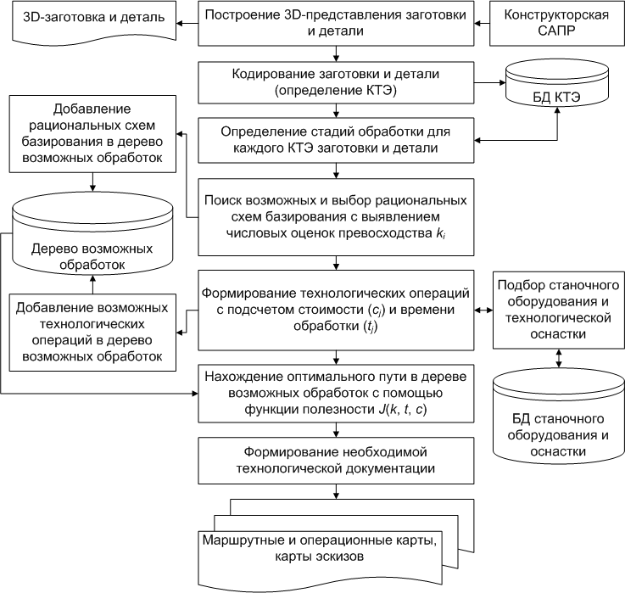
Рис. 1. Функциональная схема проектирования ТП методом синтеза

В области искусственного интеллекта широко известны методы поиска решения в пространстве состояний. Под пространством состояний понимают множество возможных конфигураций исследуемой динамически меняющейся системы [2].
Применительно к задаче проектирования ТП обработки заготовки пространством состояний будем называть всевозможные варианты состояния заготовки после обработки от начального состояния – заготовки до конечного состояния – детали. В процессе обработки заготовка может проходить различные состояния, т.е. заготовка будет представлять собой промежуточные состояния, в которых обработанными являются те или иные поверхности до различных стадий обработки. В качестве модели описания пространства состояний для задачи проектирования ТП обработки заготовки было выбрано иерархическое представление – дерево. В корне этого дерева находится начальное состояние заготовки (S₀). Листьями этого дерева являются конечные состояния заготовки – деталь (S_{д}). Остальные узлы дерева – S₁, S₂, S₃ и т.д. – представляют собой промежуточные (текущие) состояния заготовки – S_{k} (рис. 2). Каждый путь от состояния заготовки до состояния детали проходит по разным сценариям (маршрутам обработки), при этом в дереве возможных состояний могут встречаться одинаковые состояния заготовки.

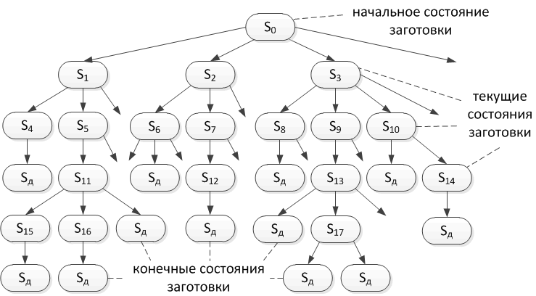
Рис. 2. Дерево возможных состояний заготовки

Для того чтобы перейти из одного состояния заготовки в другое, необходимо выполнить обработку некоторых поверхностей. При этом требуется обеспечить базирование заготовки.
Для того чтобы рассмотреть всевозможные варианты обработки заготовки, необходимо сначала их добавить в пространство состояний. Вначале для текущего состояния заготовки определяются всевозможные варианты базирования, при этом неизвестно, какая технологическая операция будет идти первой, а какая второй и т.д. Для каждой базы определяются возможные обработки (операции) с учетом конкретного станочного оборудования. Количество возможных операций для одной базы принимается равным количеству станочного оборудования (станок), на котором возможно обеспечить выбранное базирование; предполагается, что на выбранном оборудовании обрабатывается максимально возможное количество поверхностей.
На рис. 3 показано дерево возможных обработок, в котором помимо состояний заготовки добавлены возможные базы и операции, выполненные от этих баз.
После выполнения технологических операций появляются новые состояния заготовки. Например, после операции O₁ появляется новое состояние заготовки S₁ (рис. 3). Далее описанные действия по формированию новых состояний повторяются до тех пор, пока в каждом из возможных путей обработки заготовки не получим целевое состояние детали (S_{д}).
124
После создания дерева возможных вариантов обработки заготовки необходимо подсчитать следующие оценки: стоимость операции – W(c_{j}); время, затрачиваемое на операцию, – W(t_{j}); качество использования схемы базирования – W(k_{ij}) (рис. 4). Эти оценки потребуются для нахождения оптимального ТП обработки заготовки.

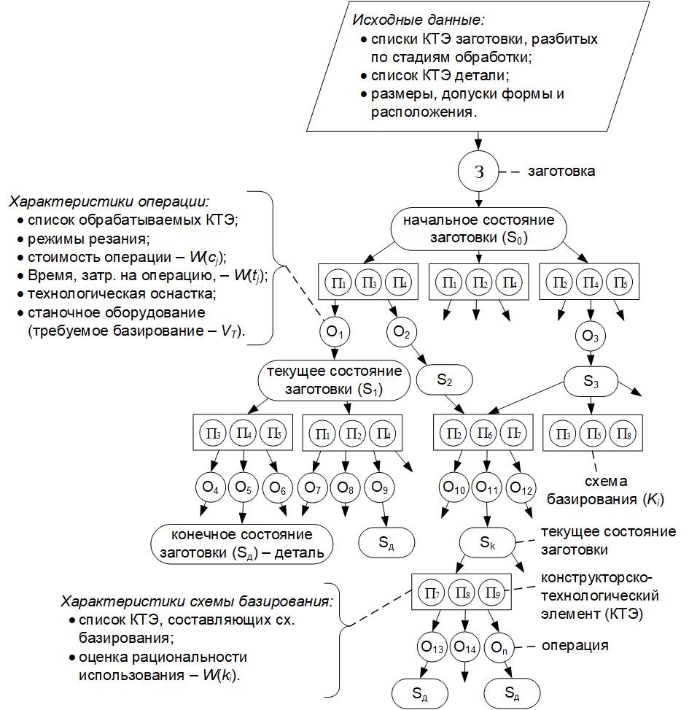
Рис. 3. Дерево возможных вариантов обработки заготовки

Каждая технологическая база ранжируется согласно критериям рациональности, которые в итоге определяют качество схем.
125

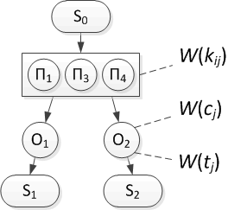
Рис. 4. Оценки схемы
базирования и операции

После того как оценки схем базирования и операций подсчитаны, необходимо найти оптимальный ТП, который выражен в кратчайшем пути от состояния заготовки до состояния детали. Так как количество вариантов обработки заготовки, представленное деревом, будет огромным, необходимо выполнить оптимизацию поиска [см. формулу (1)].
В общем виде задачу оптимизации можно сформулировать следующим образом:

$$J(k,t,c)=\left\{\text{max}\sum_{i=1}^{n}{W(k_{i}), \text{min}\sum_{j=1}^{m}{W(t_{j})\sum_{j=1}^{m}{W(c_{j})}}}\right\},$$ | (1)

где W(k_{i}) – оценка качества i-й схемы базирования; W(t_{j}) – оценка времени обработки j-й операции; W(c_{j}) – оценка стоимости обработки j-й операции.
Для оптимизации поиска оптимального ТП в дереве предлагается использовать алгоритм А*, который использует следующую оценочную функцию:
$$f(x)=g(x)+h(x),$$ | (2)
где g(x) – стоимость пройденного пути [см. формулу (3)]; h(x) – расстояние до целевого состояния [см. формулу (4)].
Для задачи поиска кратчайшего пути в дереве возможных обработок будем использовать оценочную функцию (2), в которой функция оценки стоимости пройденного пути

$$g(x)=\sum_{i=1}^{n}{\frac{1}{W(k_{i})}+}\sum_{j=1}^{m}{W(t_{j})+}\sum_{j=1}^{m}{W(c_{j}),}$$ | (3)

где i – текущая схема базирования для рассматриваемого пути; n – конечная схема базирования для рассматриваемого пути; W(k_{i}) – оценка i-й схемы базирования; j – текущая операция рассматриваемого пути; m – конечная операция рассматриваемого пути; W(t_{j}) – оценка вспомогательного времени j-й операции; W(c_{j}) – оценка стоимости j-й операции (рис. 4).
Расстояние до целевого состояния h(x) является эвристической компонентой в функции (2), в качестве целевого состояния принимается конечное состояние заготовки (деталь). Данное расстояние будет определяться как сумма стадий обработки, которые должны пройти все КТЭ заготовки от текущего состояния до конечного (состояние детали):
$$h(x)=\sum_{k=1}^{s}{{\text{Ст}}_{k},}$$ | (4)
где k – текущий КТЭ; s – конечный КТЭ; Ст_{k} – количество стадий, которое необходимо пройти (осталось обработать) текущему (k-му) КТЭ.
Рассмотренные принципы оптимизации поиска кратчайшего пути в дереве возможных вариантов обработки заготовки позволят решить задачу автоматизированного формирования единичных ТП обработки заготовок.

126
Список литературы

- Аверченков, В.И. Автоматизация проектирования технологических процессов / В.И. Аверченков, Ю.М. Казаков. – Брянск: БГТУ, 2004. – 228 с.
- Нильсон, Н. Искусственный интеллект. Методы поиска решений / Н. Нильсон; под ред. С.В. Фомина. – М.: Мир, 1973. – 273 с.
- Цветков, В.Д. Система автоматизации проектирования технологических процессов / В.Д. Цветков. – М.: Машиностроение, 1972. – 240 с.

- Averchenkov, V.I. Automation of Engineering Process Design / V.I. Averchenkov, Yu.Kazakov. – Bryansk: BSTU, 2004. – pp. 228.
- Nilson, N. Artificial Intelligence. Methods for Solution Search / N. Nilson: under the editorship of S.V. Fomin. – M.: Mir, 1973. – pp. 273.
- Tsvetkov, V.D. System of Engineering Process Design Automation / V.D. Tsvetkov. – M.: Mechanical Engineering, 1972. – pp. 240.

Статья поступила в редколлегию 28.08.17.
Рецензент: д.т.н., профессор Брянского
государственного технического университета
Аверченков А.В.
Сведения об авторах:

Леонов Юрий Алексеевич, к.т.н., доцент кафедры «Компьютерные технологии и системы» Брянского государственного технического университета, e-mail: yorleon@yandex.ru.
Леонов Евгений Алексеевич, к.т.н., доцент кафедры «Компьютерные технологии и системы» Брянского государственного технического университета, e-mail: johnleonov@gmail.com.
Зуева Анастасия Сергеевна, студент специальности «Информационно-аналитические системы безопасности» Брянского государственного технического университета, e-mail: nastermaster@yandex.ru.
Сазонова Анна Сергеевна, к.т.н., доцент кафедры «Компьютерные технологии и системы» Брянского государственного технического университета, e-mail: asazonova@list.ru.

Leonov Yury Alexeyevich, Can. Eng., Assistant Prof. of the Dep. “Computer Technologies and Systems”, Bryansk State Technical University, e-mail: yorleon@yandex.ru.
Leonov Evgeny Alexeyevich, Can. Eng., Assistant Prof. of the Dep. “Computer Technologies and Systems”, Bryansk State Technical University, e-mail: johnleonov@gmail.com.
Zueva Anastasia Sergeyevna, Student of Specialty “Information-analytical Security Systems”, Bryansk State Technical University, e-mail: nastermaster@yandex.ru.
Sazonova Anna Sergeyevna, Can. Eng., Assistant Prof. of the Dep. “Computer Technologies and Systems”, Bryansk State Technical University, e-mail: flozbinev@yandex.ru.

127

